创管仓库进销存管理软件

使 用 说 明 书

成都佳智源信息技术有限公司

目录
- 软件概述
- 软件安装方法
- 账本管理
- 系统登录
- 主操作界面介绍
- 基础数据
  - 供应商管理
  - 客户管理
  - 部门管理
  - 货品管理
  - 货品类别
- 入库管理
  - 入库单
  - 入库明细表
  - 入库汇总表
- 出库管理
  - 出库单
  - 销售价出库单
  - 成本价出库单
  - 出库明细表
  - 出库汇总表
- 统计报表
  - 现有存货查询
  - 进出存明细表
  - 进出存汇总表
  - 客户对账表
  - 客户对账明细表
  - 客户对账汇总表
- 账款管理
  - 收款登记
  - 付款登记
  - 客户欠款明细表
  - 客户欠款汇总表
  - 供应商欠款明细表
  - 供应商欠款汇总表
  - 出库利润统计表
- 系统管理
  - 操作员管理
  - 系统设置
  - 系统功能设置
  - 单据类型设置
  - 数据维护
  - 数据刷新
  - 数据清除
  - 备份与恢复
  - 重要操作记录查询
  - 数据库压缩

第一章 软件概述
创管仓库进销存管理软件是一款非常优秀且通用性极强的仓库货物/物料/商品出入库管理软件，软件广泛适用于食品、服装、保健品、电子、贸易、物资、化妆品、电器等工业、商业、贸易等各领域的企业、个商、个人。
工厂企业中的原材料采购入库、生产发料领料；批发零售公司的商品采购入库、领用出库、销售发货；办公室物品保管、分发、借出、归还等都可以进行管理。

- 软件安装方法
软件安装程序名称默认为“Jxc.exe”，您可以通过我司网站下载，或者联系客服人员索取。
您在获得了安装程序之后，就可以进行安装了。软件只能运行在微软的WINDOWS系统之上，安装软件之前请先确认您的系统版本。
如果您是WINDOWS 98/ XP/2000/2003这些老版本的操作系统，那么只需要直接鼠标双击安装程序，就可以进行安装了。
如果您是WINDOWS 7/8/10 这些比较新的操作系统，那么需要先鼠标左键点击一下安装程序，然后再点鼠标右键，然后在弹出菜单中点击[以管理员身份运行]，就可以进行安装了。
安装过程中，一直点击[下一步]即可，直到软件提示安装完成。

安装程序
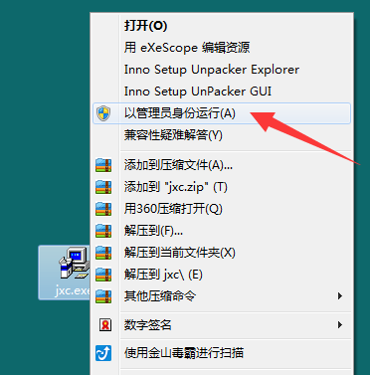
以管理员身份运行
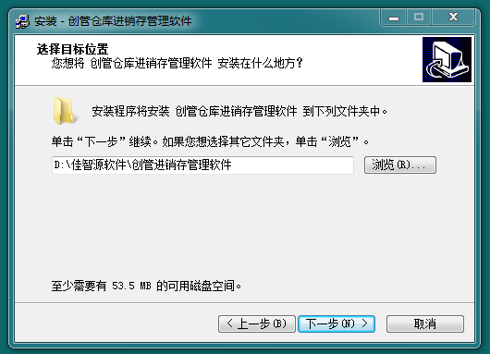
一直点下一步
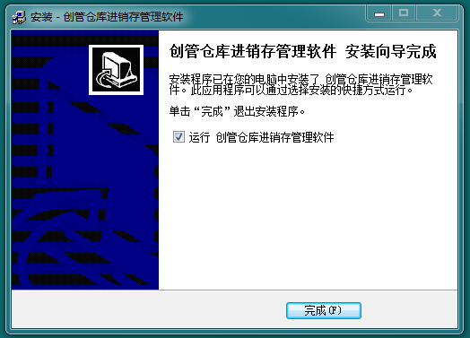
提示安装完成

第三章 账本管理
软件安装完成之后，在桌面上就会一个对应的图标，鼠标双击它就可以运行软件了。

运行软件之后，第一个出现的软件界面就是账本管理的界面。账本就是一个数据库文件，就好比我们记账用的本子，所有的数据都是保存在账本文件里面的。
在这个账本管理界面上，我们可以新增一个空账本，导入一个已经存在的旧账本，或者连接局域网里主机上的共享账本，以及账本名称更改，账本删除等操作。
我们平时使用软件时，只需要直接点击[打开账本]按钮，就可以打开您选择的这个账本了。
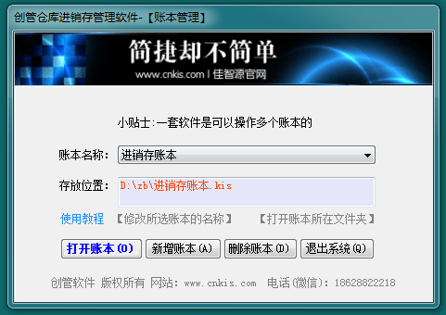

- 系统登录
在系统登录界面，选择操作员账号，并输入密码，然后点击登录按钮就可以登录系统了。
本系统初次使用时默认是没有密码的，只需要直接点击[登录]按钮就可以直接进行入库了。
进入系统之后，可以到系统管理－操作员管理 里进行密码修改。
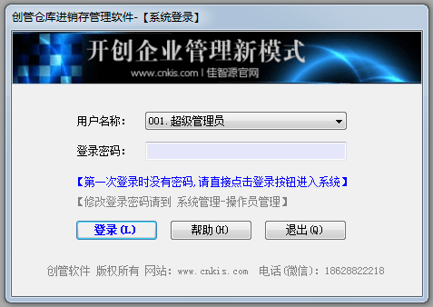

- 主操作界面介绍
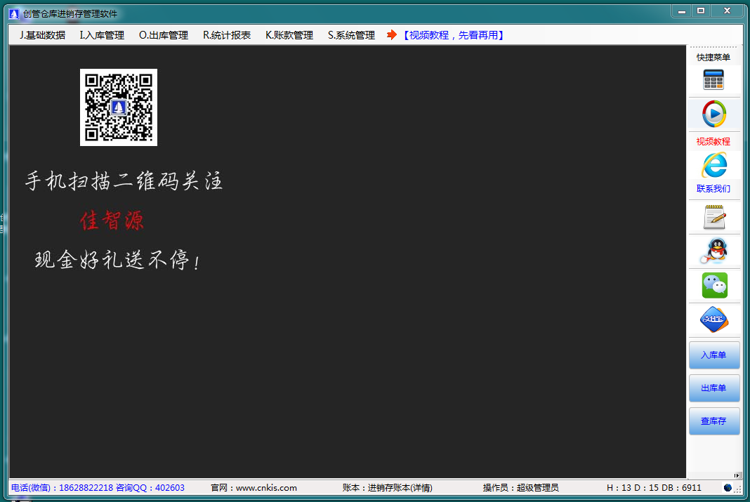
主操作界面最上方为标题栏，是用来显示软件的名称的。
标题栏下方是功能菜单栏，软件里的所有功能都可以在这里找到。主要的功能模块有：基础数据，入库管理，出库管理，统计报表，账款管理，系统管理 共计六个。每个功能模块下面的子菜单功能，我们会在后面进行详细介绍。
主操作界面最下方的是状态栏，是用来显示一些动态的数据状态信息的，比如当前登录的账本名称，操作员名称，数据行数等。
主操作界面最右侧的是快捷菜单，提取了一些最常用的功能，单独显示，直接点击即可进入相应功能模块，更加省时。

第六章 基础数据
基础数据功能模块共包括：供应商管理，客户管理，部门管理，货品管理，货品类别 五个子模块。
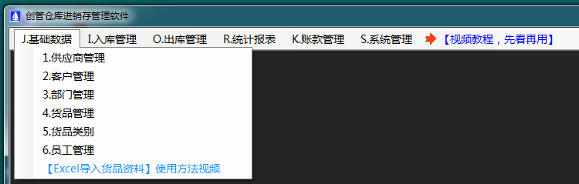
1．供应商管理
用来管理供应商资料，在这里可以进行供应商资料的增加，修改，删除，查询等操作。还可以进行供应商的期初欠款设置。
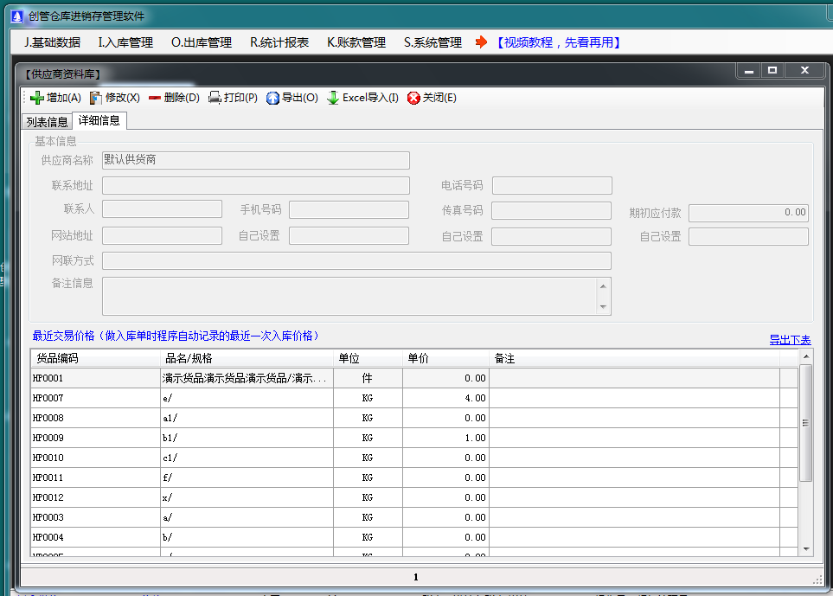
2.客户管理
用来管理客户资料，在这里可以进行客户资料的增加，修改，删除，查询等操作。还可以进行客户的期初欠款设置。
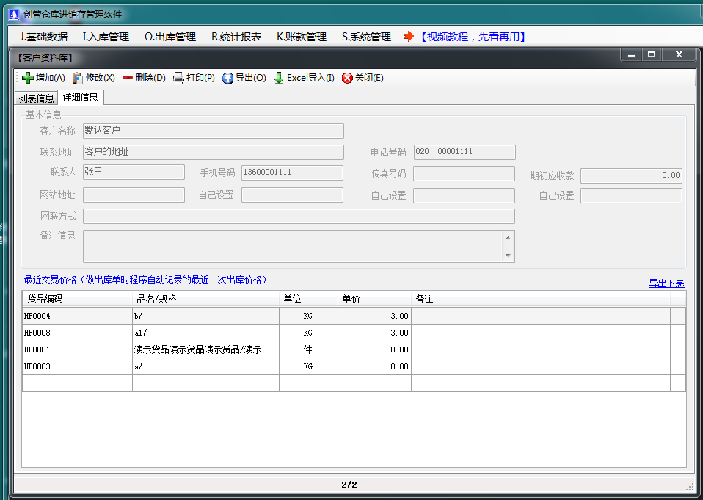

3.部门管理
用来管理公司内部部门资料，在这里可以进行公司内部部门的增加，修改，删除，查询等操作。

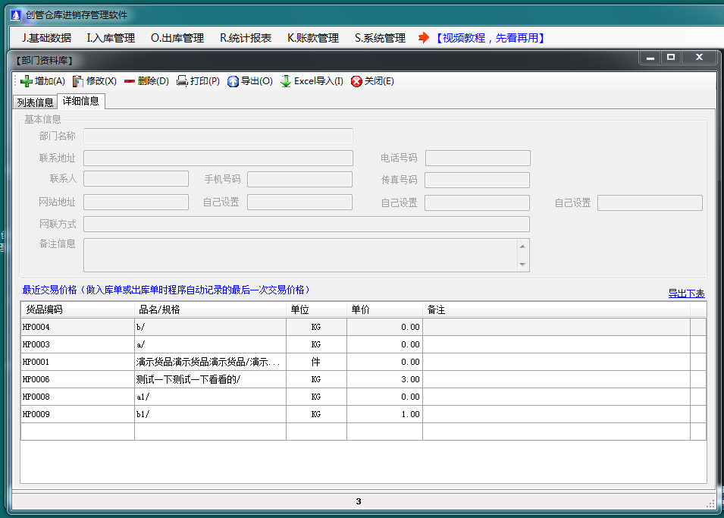
4.货品管理
用来管理货品资料，在这里可以对货品资料进行增加，修改，删除，查询等操作，也可以对货品的其它相关信息，比如名称，规格，单位，数量，单价，金额，产品构成表，生产工序表等进行设置。
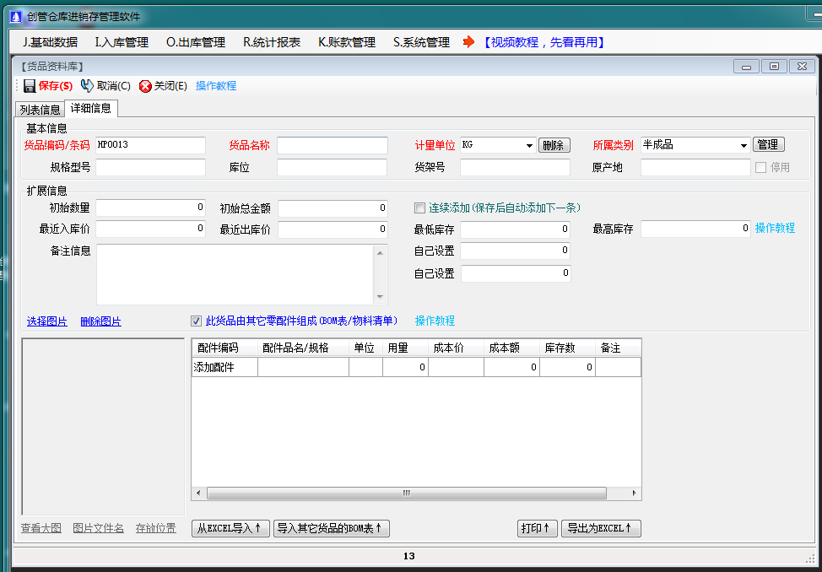
5.货品类别
用来对货品的类别进行分类，在这里可以对货品的类别进行，增加，修改，删除，查询等操作。还可以对类别进行停用和启用操作。
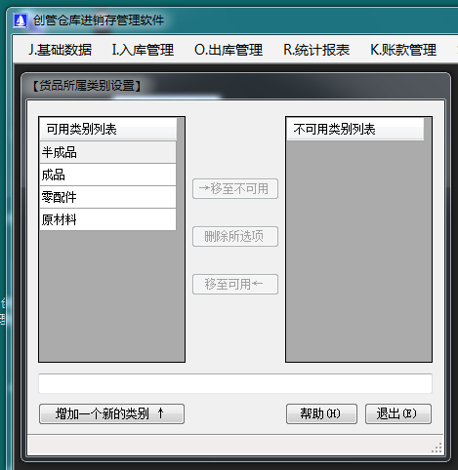

第七章 入库管理
此功能模块包括：入库单，入库明细表，入库汇总表 三个功能模块。
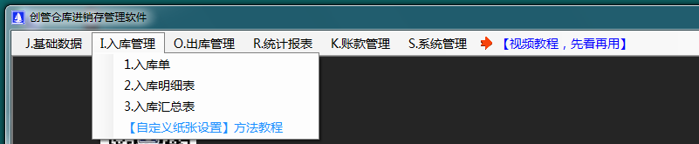
1.入库单
当有货品需要进入到仓库的时候，就需要做入库单了。
在这个操作界面上，就可以进行入库单的增加，修改，删除，查询等操作。
入库单根据送货品过来的对象的不同可以分成两种或更多不同的类型，在单据上我们用单据类型来进行区分。
比如：
如果是供应商送货过来要入库的，那么一般情况就是买回来的货品，单据类型我们就选择采购入库；
如果是内部的生产部门送货过来要入库的，那么一般情况就是我们自己生产的货品，单据类别我们就选择生产入库；
当然，这个并不是绝对的。
并且，这个单据类型，我们是可以根据自己的实际情况，自己到系统管理，系统设置，单据类型设置里自行增加，修改，删除的。
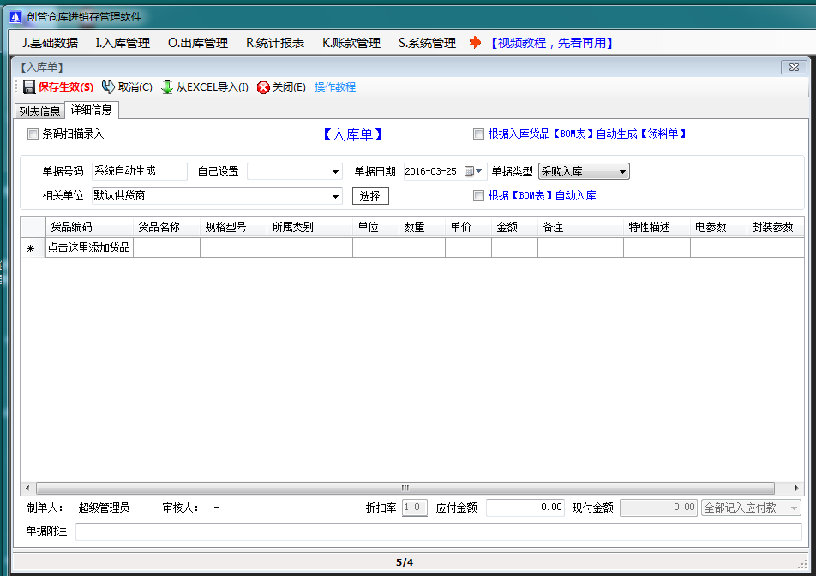
2.入库明细表
入库明细表是根据入库单自动生成的统计报表，用来统计某一段时间内，与某个或者某些供应商（或内部部门）之间发生的货品入库情况的详细流水账数据。
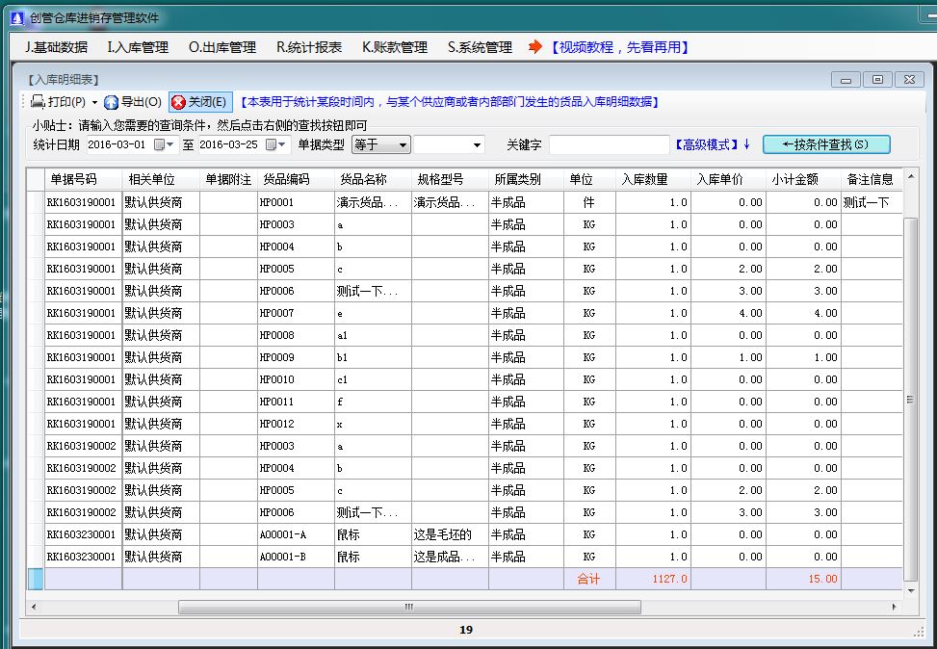
3.入库汇总表
入库汇总表是根据入库单自动生成的统计报表，用来统计某一段时间内，与某个或者某些供应商（或内部部门）之间发生的货品入库情况的汇总数据。
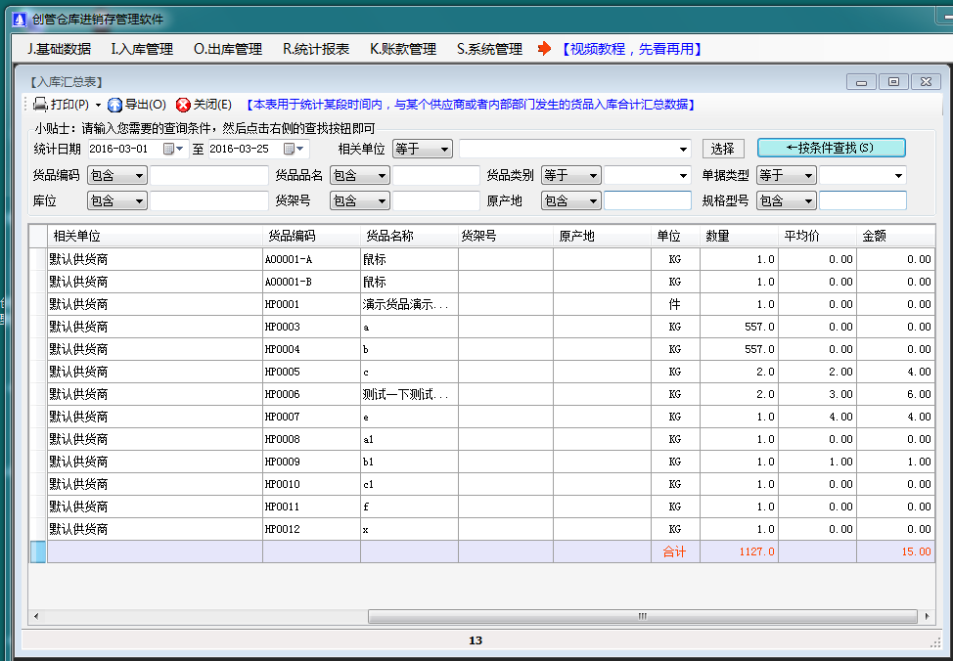

第八章 出库管理
此功能模块包括：出库单，出库明细表，出库汇总表 三个功能模块。
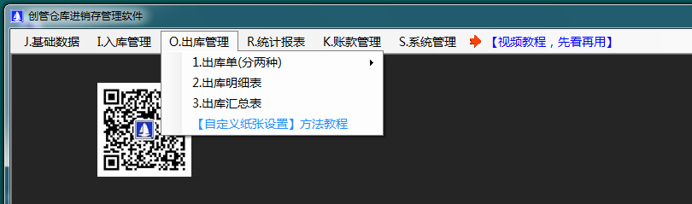
1. 出库单（出库单分两种：销售价出库单和成本价出库单）
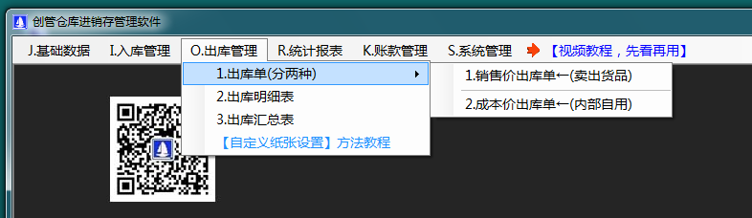
当有货品需要从仓库出去的时候，就需要做出库单了。
在这个操作界面上，就可以进行出库单的增加，修改，删除，查询等操作。
出库单根据收货对象的不同可以分成两种或更多不同的类型，在单据上我们用单据类型来进行区分。
比如：
如果货品是出库给客户的，那么一般情况是卖出货品，是需要向客户收钱的，也就是会产生客户欠款。这种情况，在我们的软件里就叫做销售价出库单，单据类型一般就选择销售出库。
如果货品是出库给内部部门的，那么一般都是由成本价出库，并不会产生欠款的问题，像这种情况，在我们的软件里就叫做成本价出库单，单据类型就选择生产领料或者内部领用；
当然，这个也并不是绝对的。
并且，这个单据类型，我们是可以根据自己的实际情况，自己到系统管理，系统设置，单据类型设置里自行增加，修改，删除的。
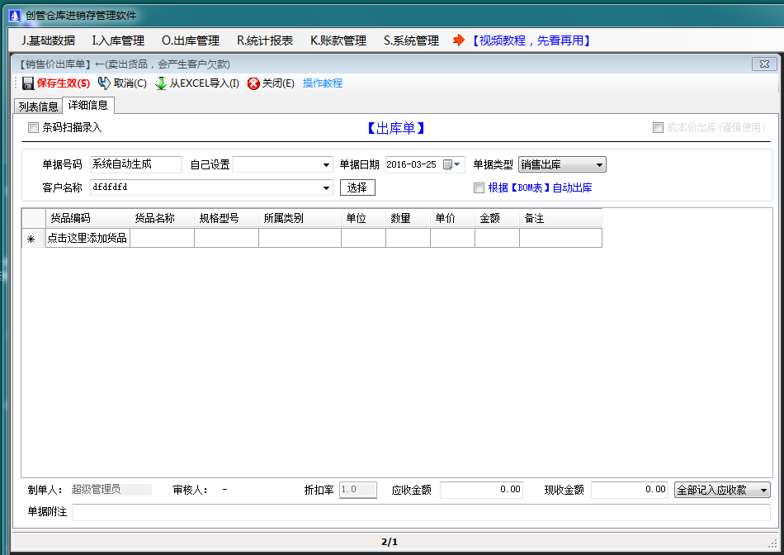
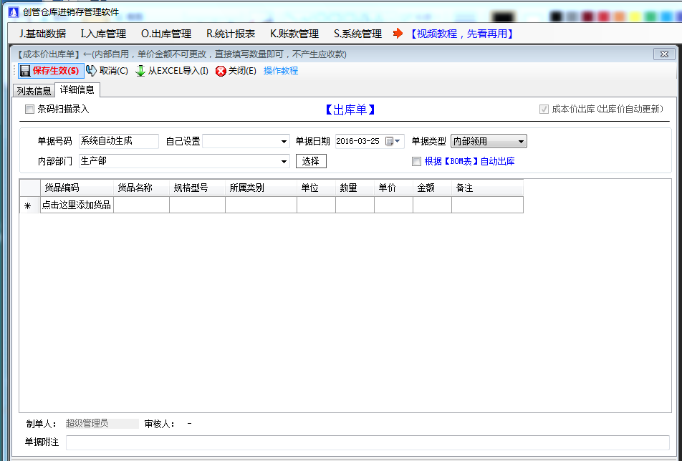
2.出库明细表
出库明细表是根据出库单自动生成的统计报表，用来统计某一段时间内，与某个或者某些客户（或内部部门）之间发生的货品出库情况的详细流水账数据。
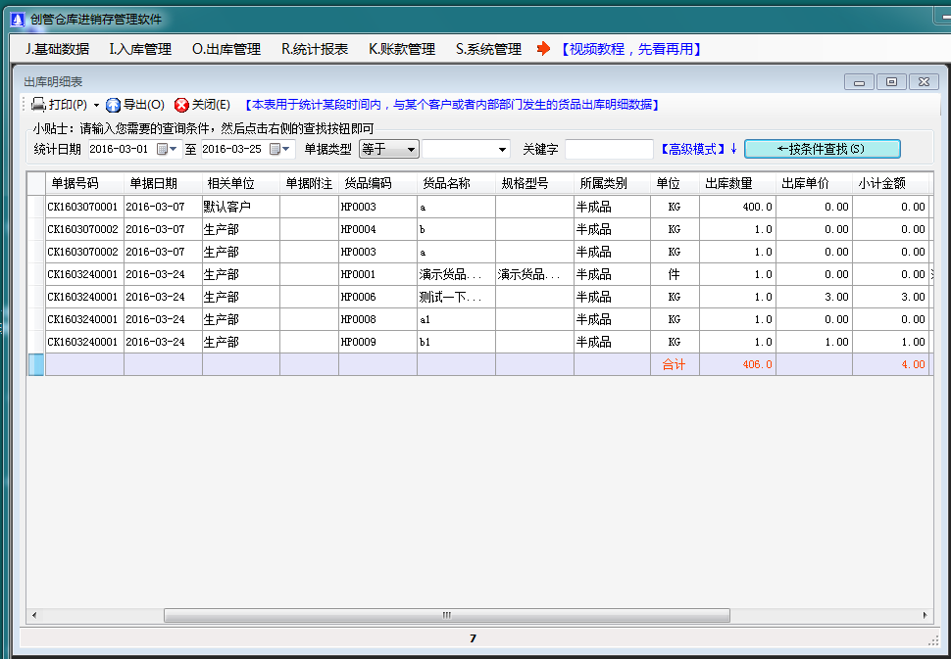
3.出库汇总表
出库汇总表是根据出库单自动生成的统计报表，用来统计某一段时间内，与某个或者某些客户（或内部部门）之间发生的货品出库情况的汇总数据。
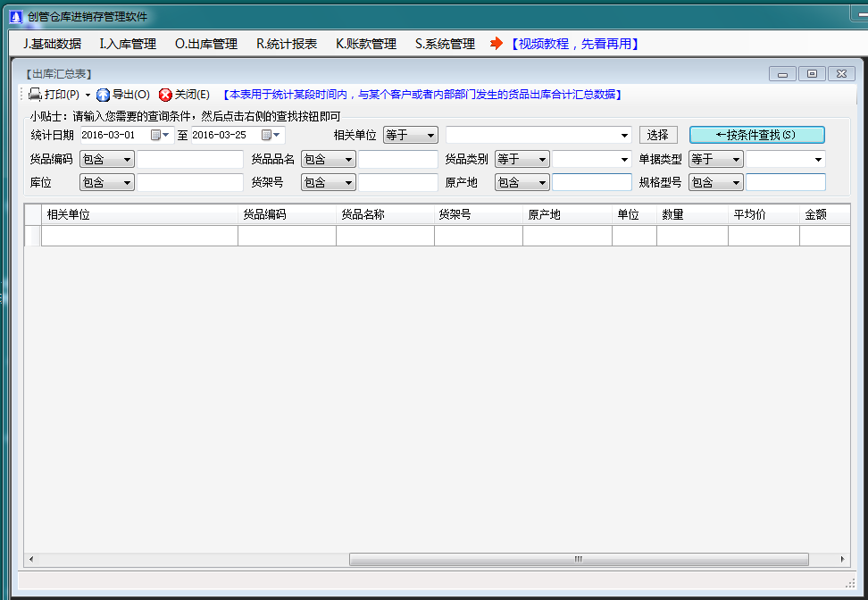

第九章 统计报表
统计报表功能模块包括：现在存货查询，进出存明细表，进出存汇总表，客户对账表 四个功能模块。
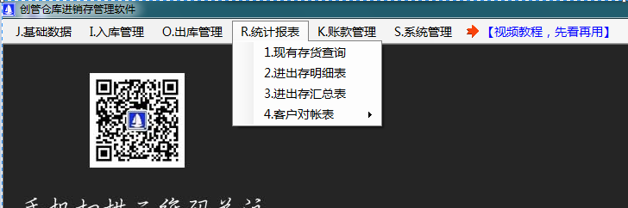
1.现有存货查询
现有存货查询表，也叫库存查询表，是由系统根据入库单，出库单以及货品的基础数据自动生成的，用来显示货品现在的库存数量的报表。
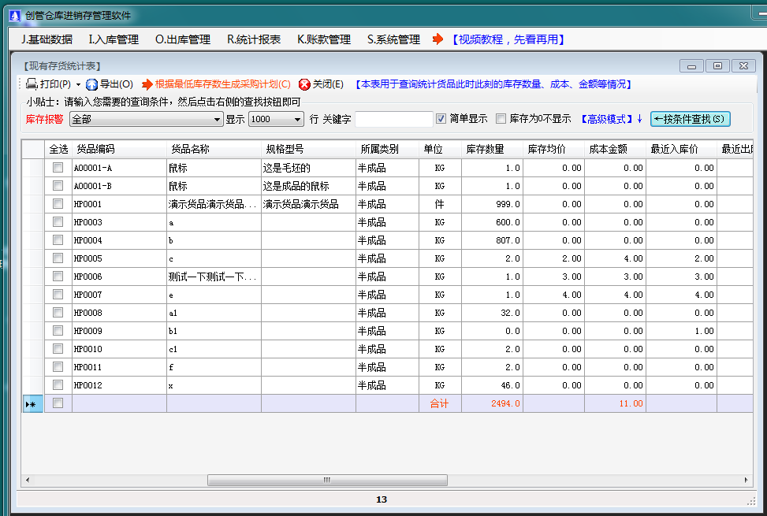
2.进出存明细表
进出存明细表是根据货品的入库单，出库单，按照单据发生日期顺序自动生成，用来显示的货品的详细入库，出库，结存的详细流水账情况。
这个报表非常重要，当有货品的数据发生异常的时候，通过这个报表，就可以准备的查询出是哪张单据出现了问题，直接找到问题的源头。
3.进出存汇总表
进出存汇总表，是根据入库单，出库单，货品基础数据自动生成的，用来统计货品在某段时间内发生的入库，出库，结存的汇总数据的统计报表。
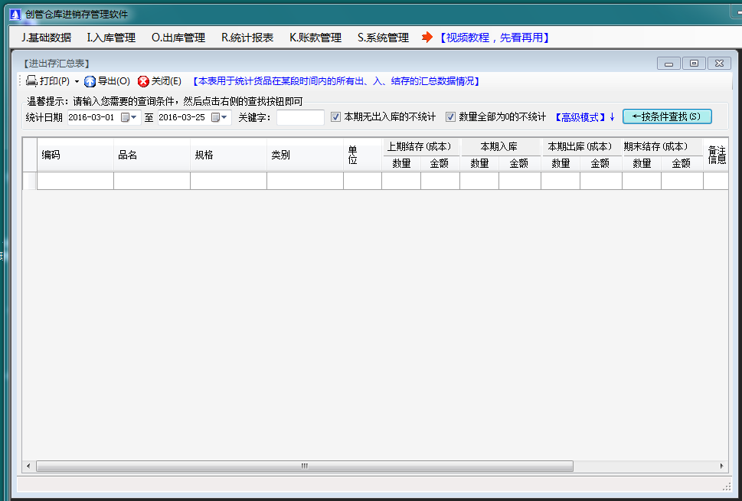
4.客户对账表
客户对账表包括：客户对账明细表，客户对账汇总表 两个子功能模块。
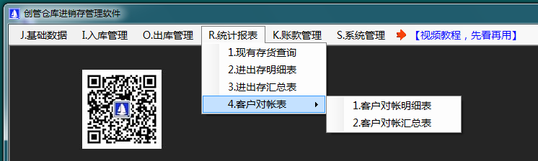
4.1客户对账明细表
客户对账明细表，是根据销售价出库单自动生成的，用来统计某段时间内，与某个客户发生的出库货品的明细数据的。
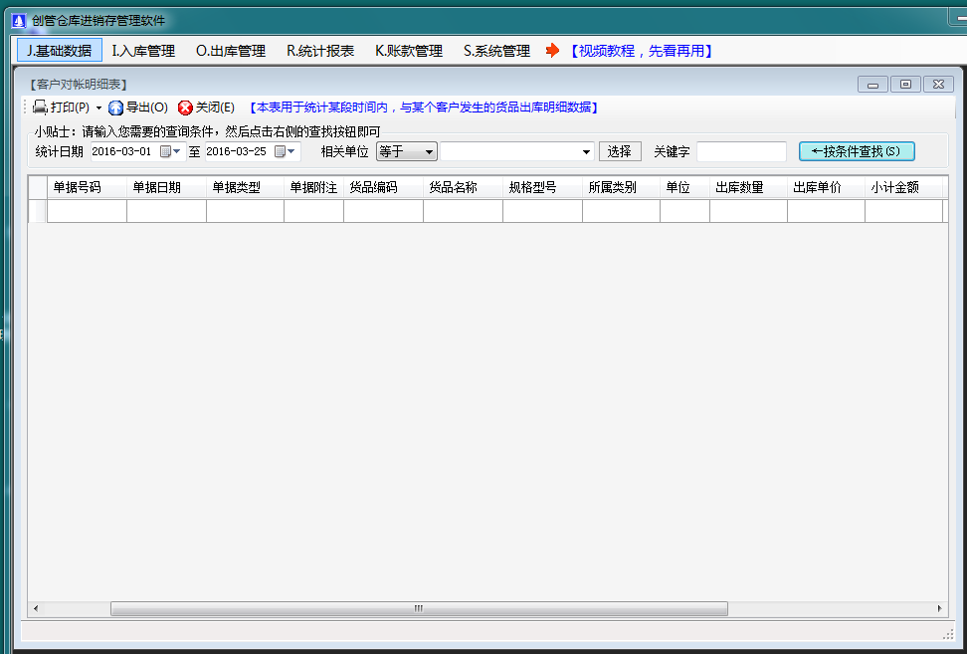
4.2客户对账汇总表
客户对账汇总表，是根据销售价出库单自动生成的，用来统计某段时间内，与某个客户发生的所有出库货品的汇总数据的。
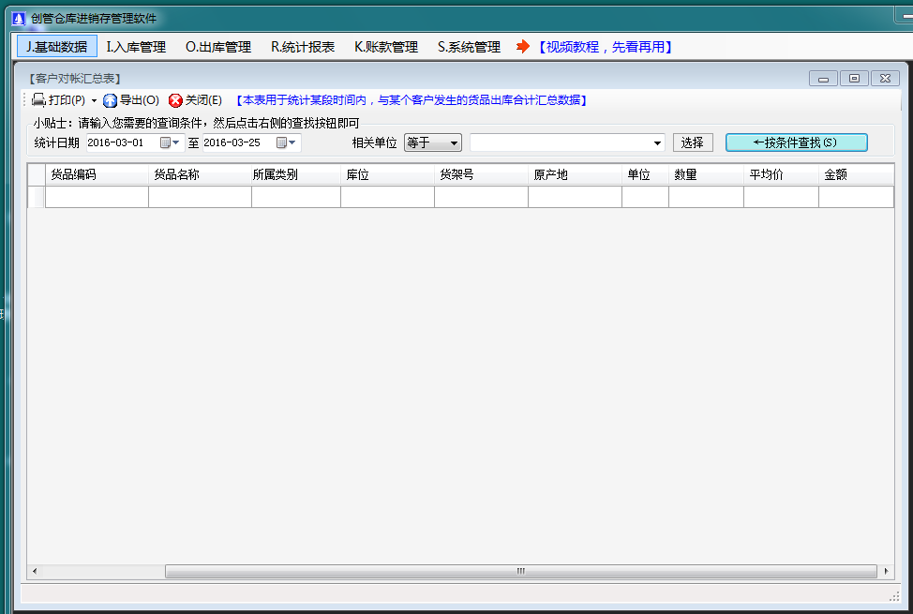

第十章 账款管理
账款管理功能模块包括：收款登记，付款登记，客户欠款明细表，客户欠款汇总表，供应商欠款明细表，供应商欠款汇总表，出库利润统计表 七个功能模块。
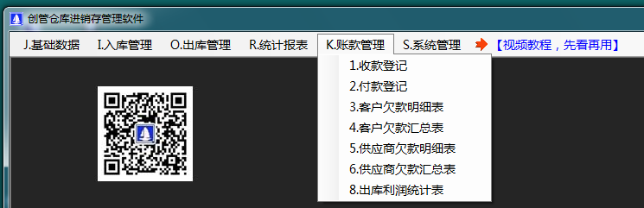
1.收款登记
当收到客户的货款时，就需要做收款登记了。在这里可以进行收款登记的增加，修改，删除，查询，打印等操作。
做了收款登记后，客户欠款明细表，和汇总表里的金额都会进行相应的扣减。
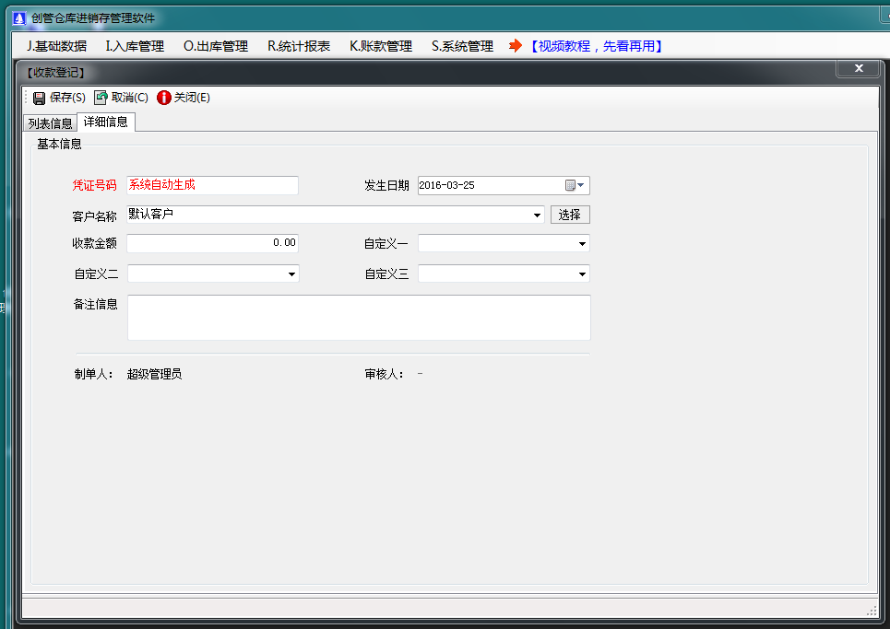
2. 付款登记
当把货品付给供应商时，就需要做付款登记了。在这里可以进行付款登记的增加，修改，删除，查询，打印等操作。
做了付款登记后，供应商欠款明细表，和汇总表里的金额都会进行相应的扣减。
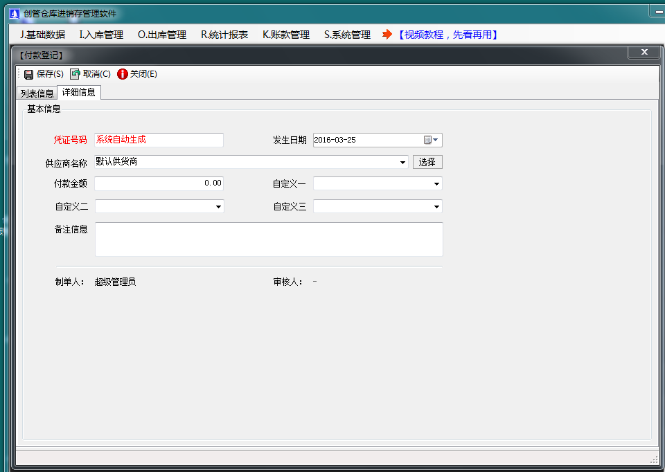
3.客户欠款明细表
客户欠款明细表，是根据销售价出库单，收款登记的数据自动生成的，用来统计与客户发生的欠款明细数据。
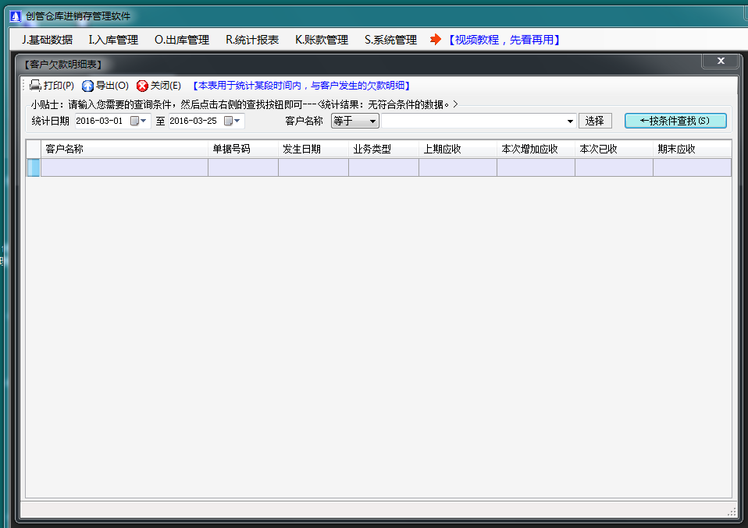
4.客户欠款汇总表
客户欠款汇总表，是根据销售价出库单，收款登记的数据自动生成的，用来统计与客户发生的欠款汇总数据。
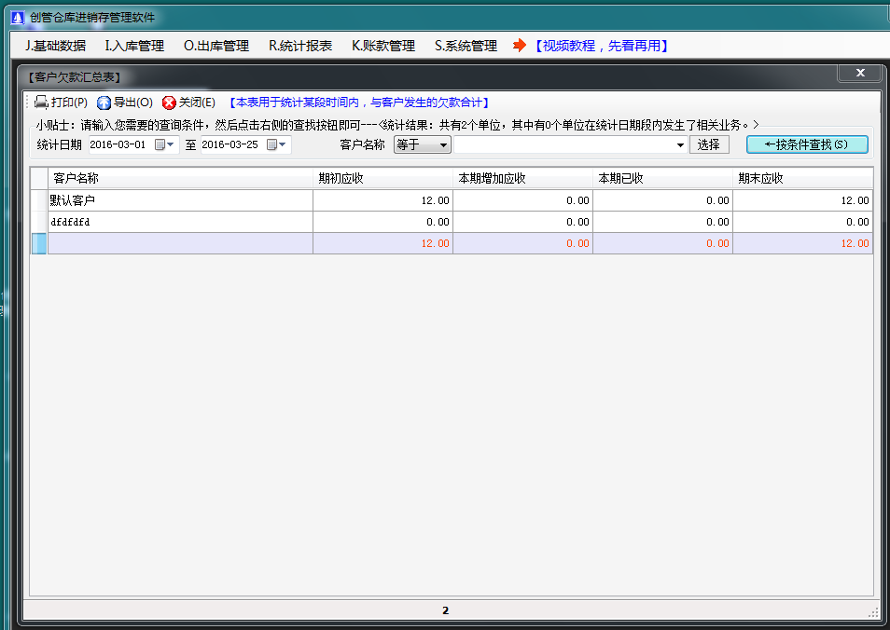
5.供应商欠款表
供应商欠款明细表，是根据与供应商发生的采购入库单，付款登记的数据自动生成的，用来统计与供应商发生的欠款明细数据。
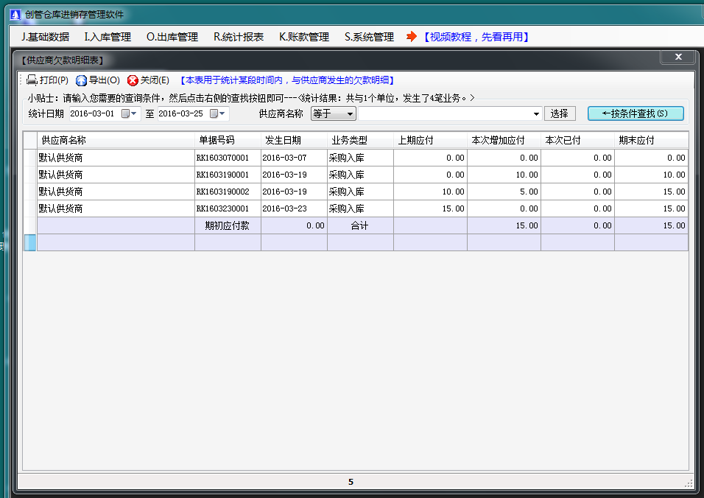

6.供应商欠款汇总表
供应商欠款汇总表，是根据与供应商发生的采购入库单，付款登记的数据自动生成的，用来统计与供应商发生的欠款汇总数据。
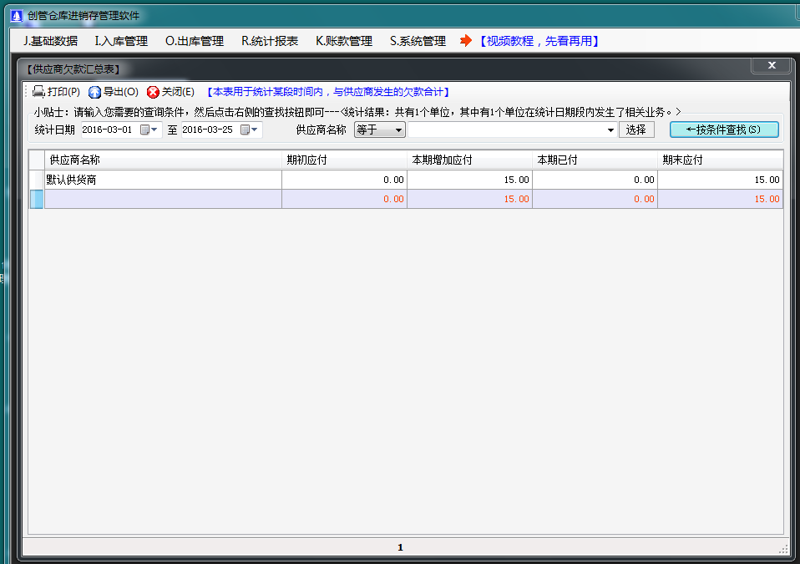
7.出库利润统计表
出库利润统计表，是根据货品的入库情况，以及销售价出库单据自动生成的，用来统计货品的出库利润情况。
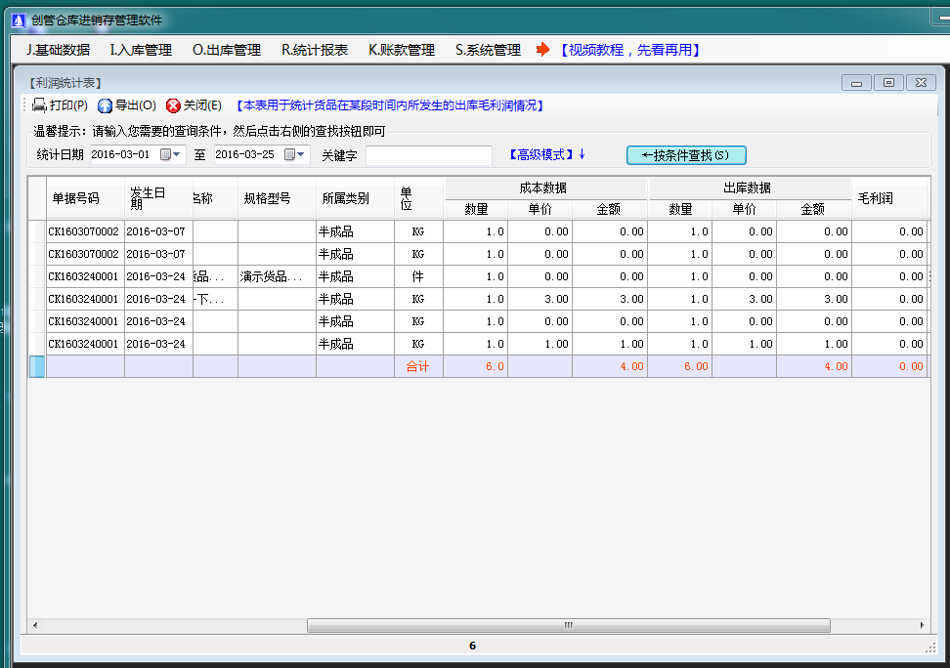

第十一章 系统管理
系统管理功能模块包括：操作员管理，系统设置，数据维护，导航流程图，软件自动升级，退出系统 六个子功能模块。
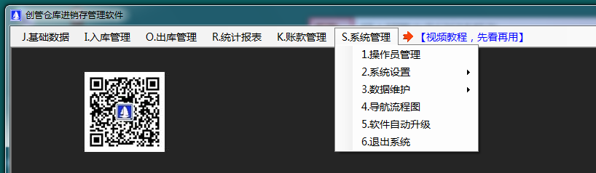
1.操作员管理
操作员管理是用来进行操作员账号进行增加，修改，删除，密码修改等操作的，并且可以设置操作员的操作权限，让操作员只能在自己的权限范围内进行操作。
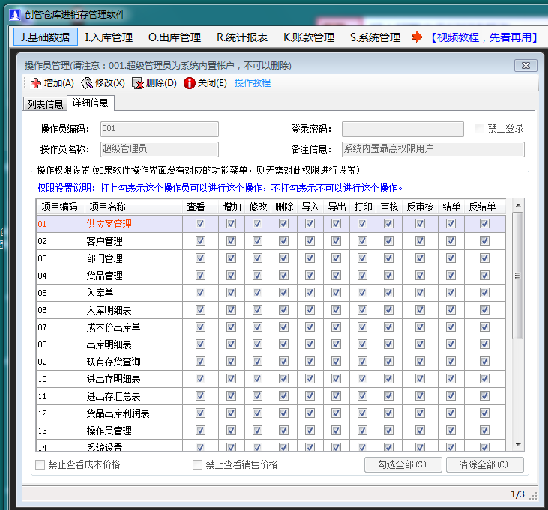
2.系统设置
系统设置包括：系统功能设置和单据类型设置两个功能模块。
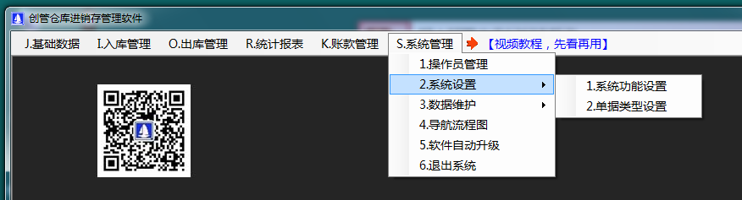
2.1系统功能设置
系统功能设置是用来对系统进行一些全局参数设置的，设置过后会对整个系统产生影响，可以让系统更加符合客户的实际情况。
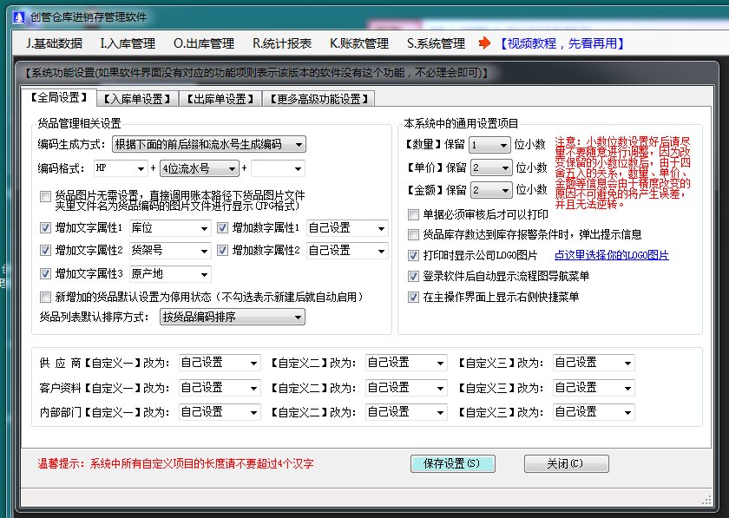
2.2单据类型设置
单据类型设置是用来对入库单，出库单的单据类型进行设置的。在这里可以增加，修改，删除单据类型。
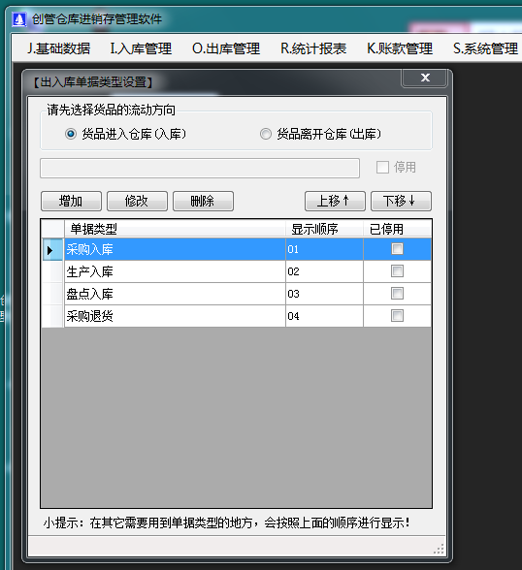
3.数据维护
数据维护功能模块包括：数据刷新，数据清除，备份与恢复，重要操作记录查询，数据库压缩 五个子功能模块。
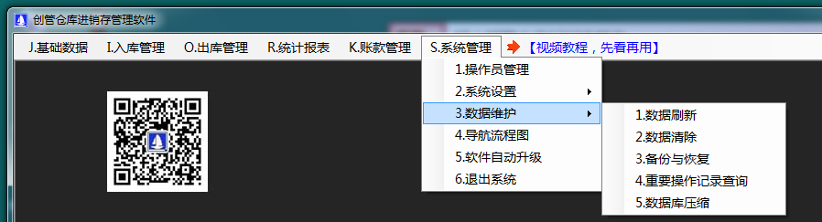
3.1数据刷新
由于某些特殊原因，造成数据不准确时，比如：库存数量不对，金额不正确时，就可以使用这个功能来让程序把所有的入库，出库单据重新计算一遍，从而得到一个完全正确的计算结果。
平时不需要使用，只有当数据出现异常情况的时候才使用。
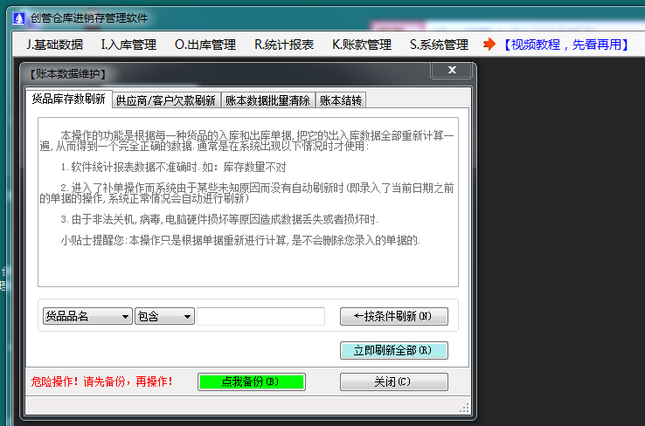
3.2数据清除
数据清除功能可以批量删除系统里的指定数据。需要删除哪些数据，只需要在对应项目前面打上勾，然后点击立即执行即可。请注意：数据删除后将不可恢复，请谨慎使用。
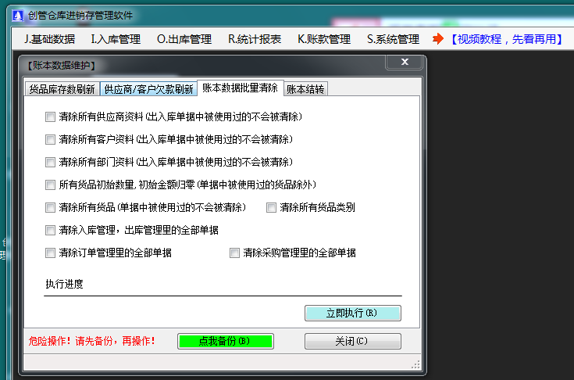
3.3备份与恢复
备份与恢复功能是用来对软件里的账本数据进行备份以及恢复操作的。分为账本数据备份和账本数据恢复两个功能。
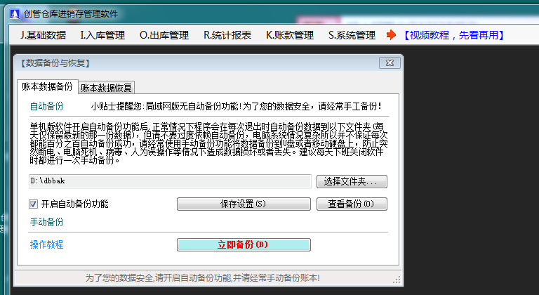
3.4重要操作记录查询
重要操作记录查询里是由系统自动记录的一些重要的操作记录，比如批量、单个删除单据，修改单据，批量导入数据等。
只有001.超级管理员 有权进行查看，以便在出现问题的时候方便找到责任人。
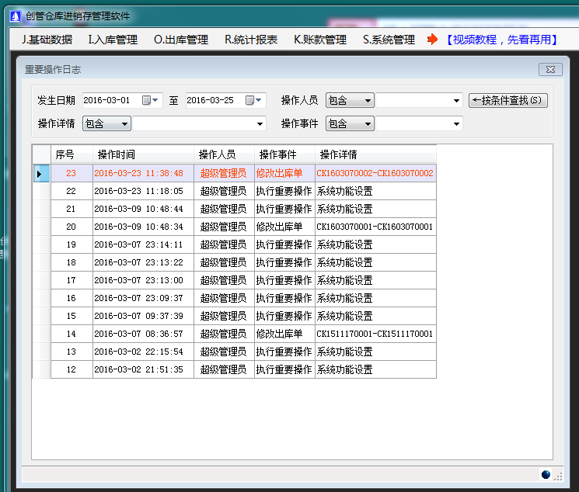
3.5数据库压缩与修复
数据库压缩与修复功能是用来给数据库减肥用的，它会清除掉数据库内部的一些垃圾数据，并且不会删除有用的正常数据，以便加快数据的读写速度，使软件运行起来更流畅。
一般情况下不需要经常操作，只有当感到软件运行速度比较缓慢的时候再使用。
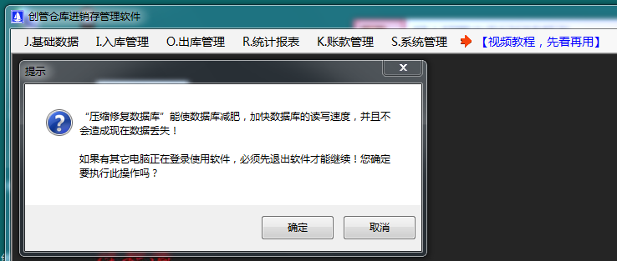
4.导航流程图
点击导航流程图可以在主窗体界面调出导航流程图，方便进行一些快捷操作。

5.软件自动升级
点击软件自动升级，在连接因特网的前提条件下，可以将软件自动升级到最新版本，以体验软件最新功能，并且一般正常情况下是不会影响原有数据的。
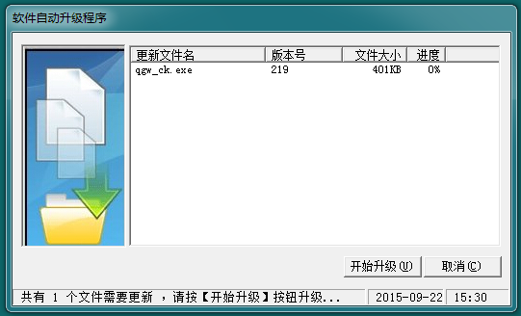
5.退出系统
点击此菜单会退出软件。
